МИНИСТЕРСТВО НАУКИ И ВЫСШЕГО ОБРАЗОВАНИЯ РОССИЙСКОЙ ФЕДЕРАЦИИ
Федеральное государственное бюджетное образовательное учреждение
высшего образования
«КУБАНСКИЙ ГОСУДАРСТВЕННЫЙ УНИВЕРСИТЕТ»
(ФГБОУ ВО «КубГУ»)

Факультет компьютерных технологий и прикладной математики
Кафедра прикладной математики

ОТЧЕТ О ВЫПОЛНЕНИИ ЛАБОРАТОРНОЙ РАБОТЫ №4
по дисциплине
«МЕТОДЫ ОПТИМИЗАЦИИ»

Выполнил,
студент группы МО31 Г-А.Ш.Шурпаев
(подпись, дата)

Направление подготовки 02.03.03 Математическое обеспечение и администрирование информационных систем
Курс 3

Отчет принял,
Преподаватель кафедры ПМ О.В. Попова
(подпись, дата)

Краснодар
2025

Постановка задачи: написать и отладить программу численного решения задачи нахождения минимума функции многих переменных, используя метод наискорейшего спуска, метод Ньютона, метод Ньютона-Равсона и метод Флетчера-Ривса.
При написании программы я использовал язык Java Никаких сторонних библиотек кроме STL использовано не было. Код разбит на заголовочные файлы, где прописана реализация для каждого метода.
Общий код программ:
Файл №1 Main.java:
public class Main {
// Целевая функция: f(x1, x2) = x1^2 + 4x2^2 + x1x2 + x1
public static double mainFunction(double x1, double x2) {
return x1 * x1 + 4 * x2 * x2 + x1 * x2 + x1;
}
public static void main(String[] args) {
double x1_0 = 3.0, x2_0 = 1.0;
System.out.println("Функция: f(x1, x2) = x1^2 + 4x2^2 + x1x2 + x1");
System.out.println("Начальная точка: (" + x1_0 + ", " + x2_0 + ")");
System.out.println("Начальное значение: " + mainFunction(x1_0, x2_0));
double x1_analytical = -8.0 / 15.0;
double x2_analytical = 1.0 / 15.0;
System.out.printf("\nАналитическое решение: x* = (%.4f, %.4f), f(x*) = %.4f\n\n",
x1_analytical, x2_analytical, mainFunction(x1_analytical, x2_analytical));
Optimizer gd = new GradientDescent(Main::mainFunction);
gd.optimize(x1_0, x2_0);
Optimizer newton = new Newton(Main::mainFunction);
newton.optimize(x1_0, x2_0);
Optimizer nr = new NewtonRaphson(Main::mainFunction);
nr.optimize(x1_0, x2_0);
Optimizer fr = new FletcherReeves(Main::mainFunction);
fr.optimize(x1_0, x2_0);
}
}

Файл №2 GradientDescent.java:
package Lab4;
import java.util.function.BiFunction;
// 1. Метод наискорейшего спуска
class GradientDescent extends Optimizer {
public GradientDescent(BiFunction<Double, Double, Double> f) { super(f); }
public double[] optimize(double x1, double x2) {
System.out.println("--- Метод наискорейшего спуска ---");
for (int i = 0; i < 100; i++) {
double g1 = df_dx1(x1, x2), g2 = df_dx2(x1, x2);
if (Math.sqrt(g1*g1 + g2*g2) < 0.001) break;
double alpha = getExactStep(x1, x2, -g1, -g2);
x1 -= alpha * g1; x2 -= alpha * g2;
if (i < 3) System.out.printf("Итерация %d: (%.4f, %.4f), f = %.4f\n", i+1, x1, x2, f.apply(x1, x2));
}
System.out.printf("Результат: (%.4f, %.4f)\n\n", x1, x2);
return new double[]{x1, x2};
}
}
Файл №3 Newton.java:
import java.util.function.BiFunction;

// 2. Метод Ньютона
class Newton extends Optimizer {
public Newton(BiFunction<Double, Double, Double> f) { super(f); }
public double[] optimize(double x1, double x2) {
System.out.println("--- Метод Ньютона ---");
double g1 = df_dx1(x1, x2), g2 = df_dx2(x1, x2);
double h11 = d2f_dx1x1(x1, x2), h22 = d2f_dx2x2(x1, x2), h12 = d2f_dx1x2(x1, x2);
double det = h11 * h22 - h12 * h12;
x1 -= (h22 * g1 - h12 * g2) / det;
x2 -= (-h12 * g1 + h11 * g2) / det;
System.out.printf("Результат (1 итерация): (%.4f, %.4f), f = %.4f\n\n", x1, x2, f.apply(x1, x2));
return new double[]{x1, x2};
}
}

Файл №4 NewtonRaphson.java:
import java.util.function.BiFunction;
// 3. Метод Ньютона-Рафсона (с регулировкой шага)
class NewtonRaphson extends Optimizer {
public NewtonRaphson(BiFunction<Double, Double, Double> f) { super(f); }
public double[] optimize(double x1, double x2) {
System.out.println("--- Метод Ньютона-Рафсона ---");
double g1 = df_dx1(x1, x2), g2 = df_dx2(x1, x2);
double h11 = d2f_dx1x1(x1, x2), h22 = d2f_dx2x2(x1, x2), h12 = d2f_dx1x2(x1, x2);
double det = h11 * h22 - h12 * h12;
double dx1 = -(h22 * g1 - h12 * g2) / det, dx2 = -(-h12 * g1 + h11 * g2) / det;
double alpha = getExactStep(x1, x2, dx1, dx2); // В идеале alpha=1 для квадратичной
x1 += alpha * dx1; x2 += alpha * dx2;
System.out.printf("Результат: (%.4f, %.4f), f = %.4f\n\n", x1, x2, f.apply(x1, x2));
return new double[]{x1, x2};
}
}

Файл №5 FletcherReeves.java:
import java.util.function.BiFunction;
// 4. Метод Флетчера-Ривса
class FletcherReeves extends Optimizer {
public FletcherReeves(BiFunction<Double, Double, Double> f) { super(f); }
public double[] optimize(double x1, double x2) {
System.out.println("--- Метод Флетчера-Ривса ---");
double g1 = df_dx1(x1, x2), g2 = df_dx2(x1, x2);
double dx1 = -g1, dx2 = -g2;
for (int i = 0; i < 2; i++) { // Для n=2 сходится за 2 шага
double alpha = getExactStep(x1, x2, dx1, dx2);
x1 += alpha * dx1; x2 += alpha * dx2;
double g1_new = df_dx1(x1, x2), g2_new = df_dx2(x1, x2);
double beta = (g1_new * g1_new + g2_new * g2_new) / (g1 * g1 + g2 * g2);
dx1 = -g1_new + beta * dx1; dx2 = -g2_new + beta * dx2;
g1 = g1_new; g2 = g2_new;
System.out.printf("Итерация %d: (%.4f, %.4f), f = %.4f\n", i+1, x1, x2, f.apply(x1, x2));
}
System.out.printf("Результат: (%.4f, %.4f)\n\n", x1, x2);
return new double[]{x1, x2};
}
}

Файл №6 Optimizer.java:
package Lab4;
import java.util.function.BiFunction;
abstract class Optimizer {
protected BiFunction<Double, Double, Double> f;
protected final double h = 1e-8;
public Optimizer(BiFunction<Double, Double, Double> f) { this.f = f; }
protected double df_dx1(double x1, double x2) { return (f.apply(x1 + h, x2) - f.apply(x1 - h, x2)) / (2 * h); }
protected double df_dx2(double x1, double x2) { return (f.apply(x1, x2 + h) - f.apply(x1, x2 - h)) / (2 * h); }
protected double d2f_dx1x1(double x1, double x2) { return (f.apply(x1 + h, x2) - 2 * f.apply(x1, x2) + f.apply(x1 - h, x2)) / (h * h); }
protected double d2f_dx2x2(double x1, double x2) { return (f.apply(x1, x2 + h) - 2 * f.apply(x1, x2) + f.apply(x1, x2 - h)) / (h * h); }
protected double d2f_dx1x2(double x1, double x2) { return (f.apply(x1 + h, x2 + h) - f.apply(x1 + h, x2 - h) - f.apply(x1 - h, x2 + h) + f.apply(x1 - h, x2 - h)) / (4 * h * h); }
// Точный поиск шага для квадратичной формы: f = x^T A x + b^T x
// Для f = x1^2 + 4x2^2 + x1x2 + x1 -> A = [[2, 1], [1, 8]], b = [1, 0]
protected double getExactStep(double x1, double x2, double dx1, double dx2) {
double num = dx1 * (2 * x1 + x2 + 1) + dx2 * (x1 + 8 * x2);
double den = dx1 * (2 * dx1 + dx2) + dx2 * (dx1 + 8 * dx2);
return Math.abs(den) < 1e-12 ? 0.1 : -num / den;
}
public abstract double[] optimize(double x1_0, double x2_0);
}

Постановка задачи №1: написать и отладить программу численного решения задачи $f\left(x\right)={x1}^{2}+6{x2}^{2}+x1x2+x1, x0=(1,1;1,5)$ нахождения минимума функции многих переменных, используя метод наискорейшего спуска.
Метод Наискорейшего спуска:
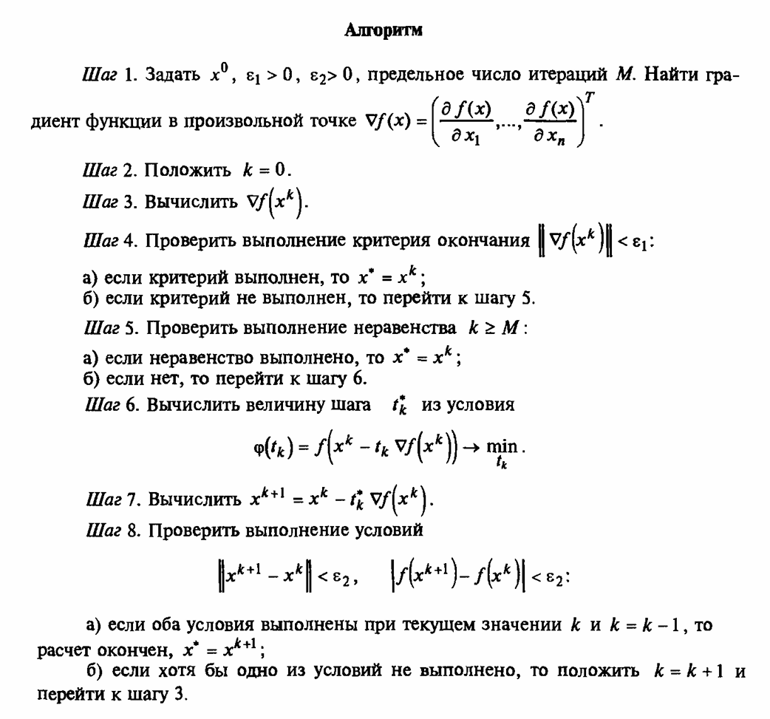
Ручное решение задачи №1:
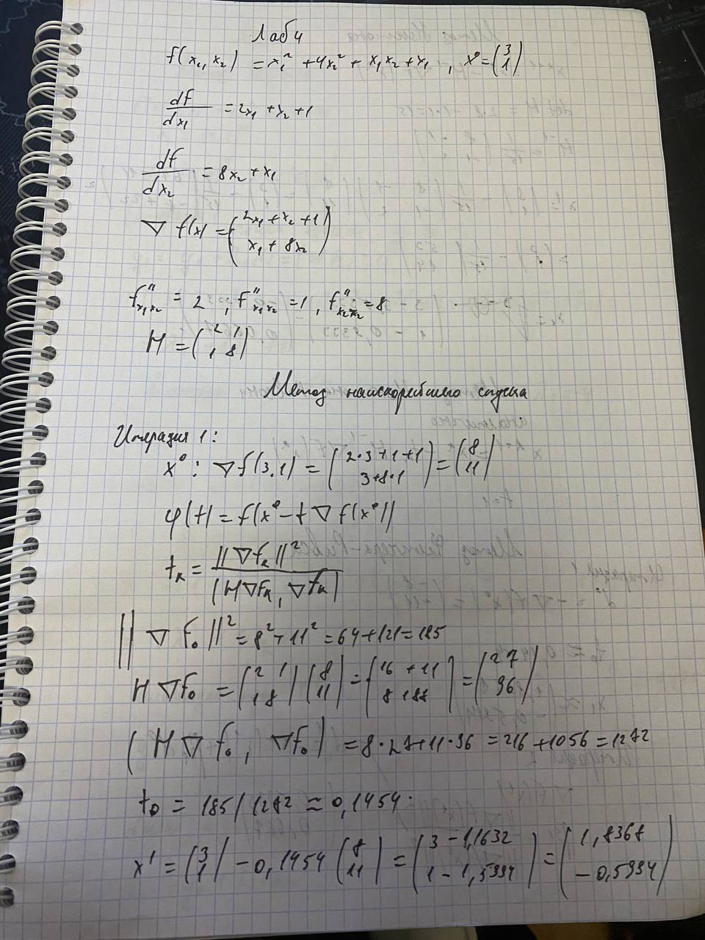

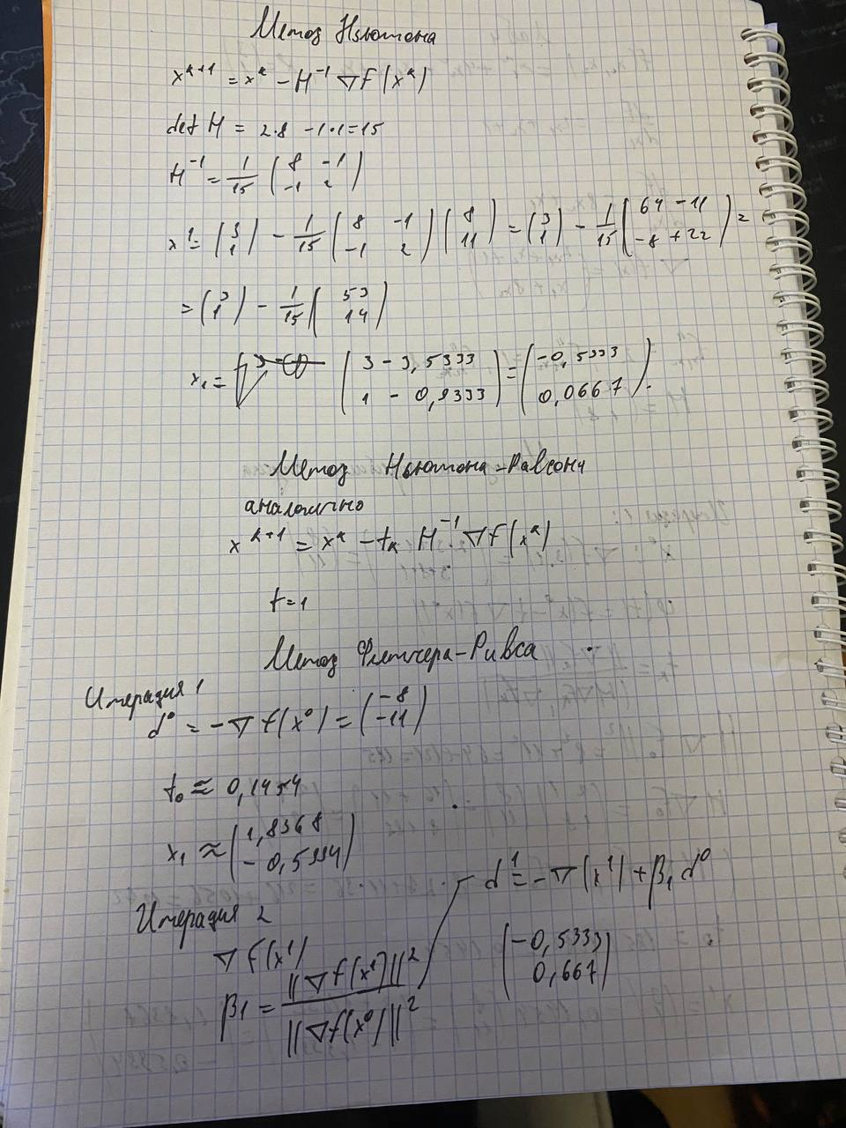

Постановка задачи №2: написать и отладить программу численного решения задачи $f\left(x\right)={x1}^{2}+6{x2}^{2}+x1x2+x1, x0=(1,1;1,5)$ нахождения минимума функции многих переменных, используя метод Ньютона.
Метод Ньютона:
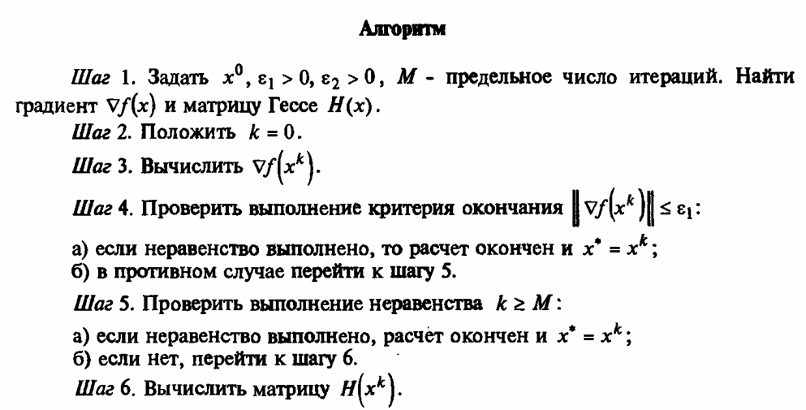
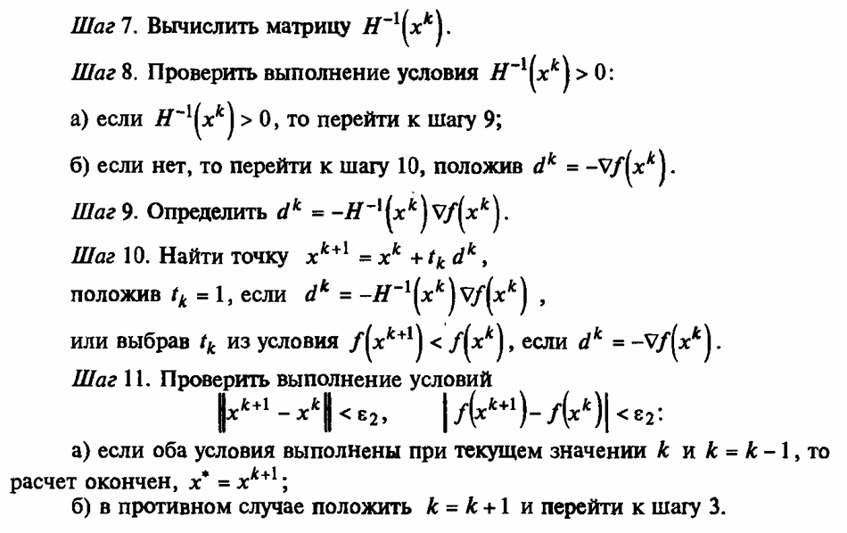
Ручное решение задачи №2:

Постановка задачи №3: написать и отладить программу численного решения задачи $f\left(x\right)={x1}^{2}+6{x2}^{2}+x1x2+x1, x0=(1,1;1,5)$ нахождения минимума функции многих переменных, используя метод Ньютона-Рафсона.
Метод Ньютона-Рафсона:
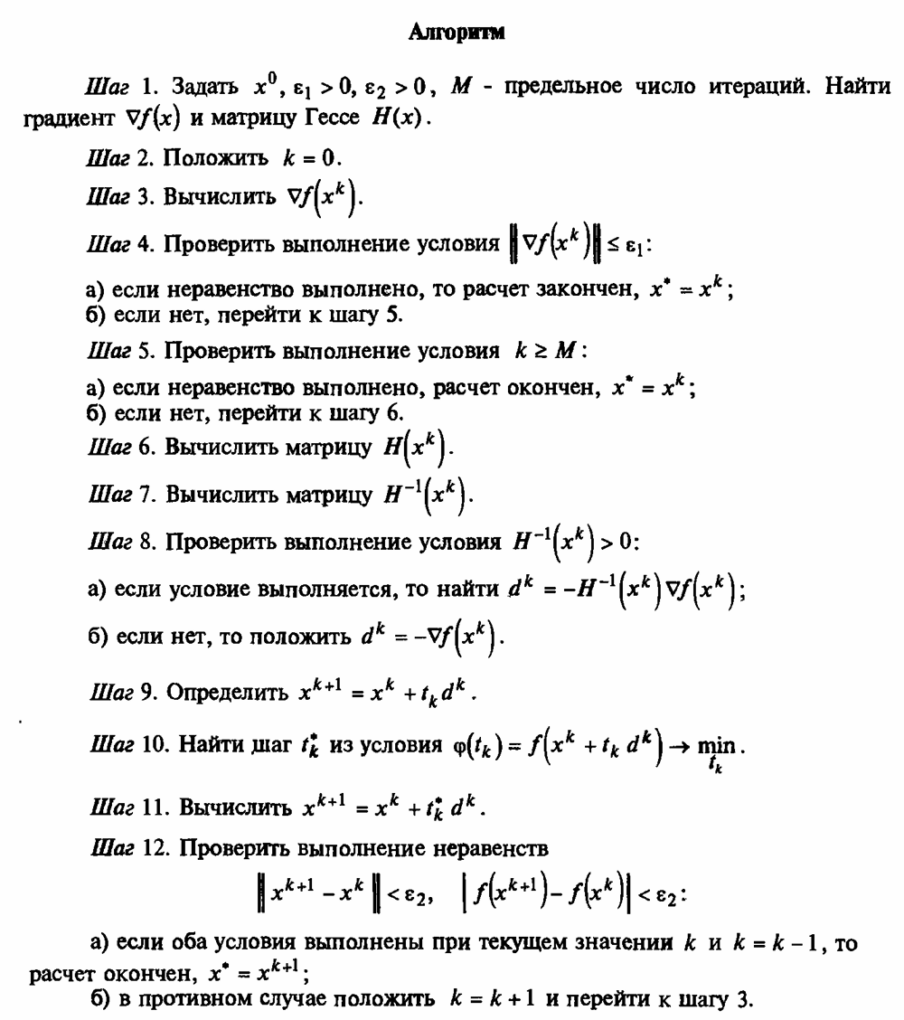
Ручное решение задачи №3:

Постановка задачи №4: написать и отладить программу численного решения задачи $f\left(x\right)={x1}^{2}+6{x2}^{2}+x1x2+x1, x0=(1,1;1,5)$ нахождения минимума функции многих переменных, используя метод Флетчера-Ривса.
Метод Флетчера-Ривса:
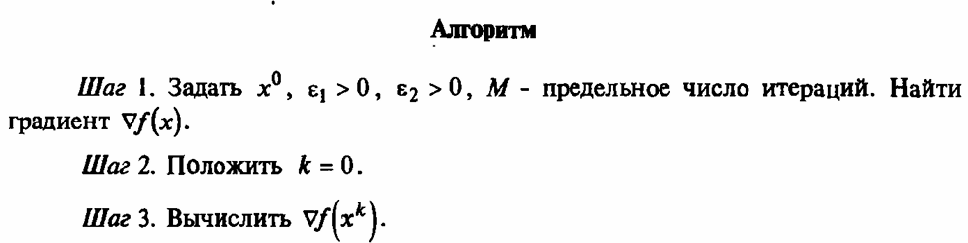
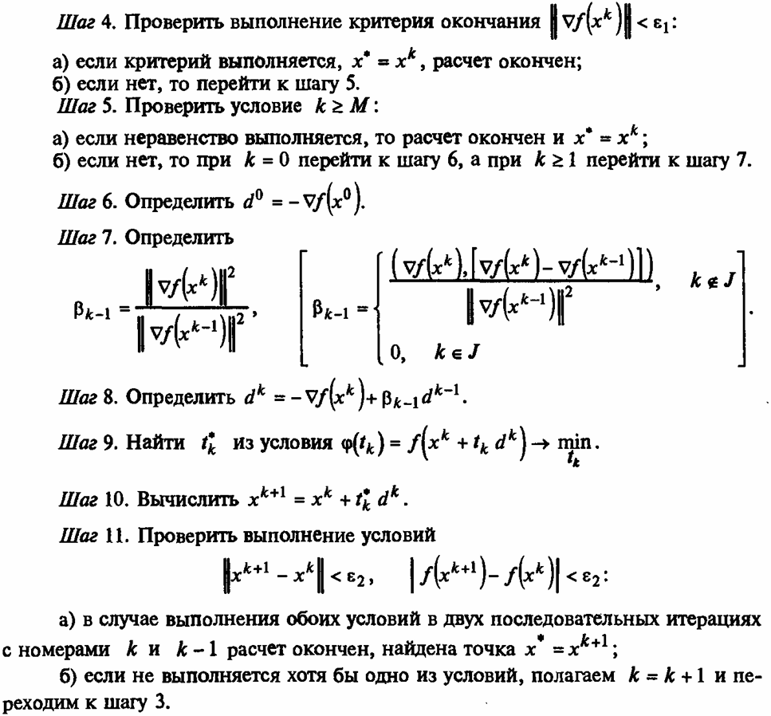
Ручное решение задачи №4:

Результаты, выводящиеся в консоль:
